Señor(es)

**JUEZ CIVIL DE {% for item in filing_city %}{{ item|upper }}{% endfor %}** **(REPARTO)**

E.S.D

**Asunto: ACCIÓN DE TUTELA de** {% if client_type == ‘Persona Natural’ %}**{{ natural|upper }}**{% else %}**{{ legal|upper }}**{% endif %} **contra {{ company_or_entity_name|upper }}**

**DISRUPCIÓN AL DERECHO S.A.S.,** sociedad identificada con Nit. 901.350.628 – 4, representada legalmente por Juan David Castilla Bahamón, identificado con cédula de ciudadanía No. 1.020.738.766 y Tarjeta profesional 252414, sociedad que actúa como apoderada de {% if client_type == ‘Persona Natural’ %}**{{ natural|upper }}**, quien se identifica con {{ complaining_type_id }} No. {{ complaining_id_number }}{% else %}**{{ legal|upper** }}**,** sociedad debidamente constituida e identificada con Nit. {{complaining_id_number }}, representada por {{ legal_representative_name|title }} quien se identifica con {{ legal_representative_type_id }} No. {{ legal_representative_id_number }},{% endif %} **con todo respeto manifiesto a usted que, en ejercicio del mecanismo constitucional de tutela consagrado en el artículo 86 de la Constitución Política de Colombia, reglamentado por el Decreto 2591 de 1991, y demás normas regulatorias, por este escrito formulo acción de tutela contra {{ company_or_entity_name|upper }}**, con el objeto de que se ampare el derecho fundamental al DEBIDO PROCESO e IGUALDAD, consagrados en los artículos 13 y 29 Superior**, de conformidad con los siguientes:**

**HECHOS**

1. Que es intención de {% if client_type == ‘Persona Natural’ %}**{{ natural|upper }}**{% else %}**{{ legal|upper }}**{% endif %} hacer parte del proceso contravencional y asistir a la audiencia **VIRTUAL**.
2. Dado lo anterior, el día {{ date_presentation }} se solicitó el agendamiento de la audiencia **VIRTUAL** respecto del fotocomparendo No. {{ fotomulta_number }}, de conformidad con lo dispuesto en el artículo 12 de la Ley 1843 de 2017 que señala:

*“(…) quienes operen sistemas automáticos y semiautomáticos para detectar infracciones de tránsito, implementará igualmente mecanismos electrónicos que permitan la* ***comparecencia a distancia del presunto infractor****.”* (subraya y negrilla fuera de texto)

1. Que los artículos 135[1], 136[2], 137[3] y 142[4] de la Ley 769 de 2002, establecen que en el proceso contravencional se debe llevar a cabo a través de audiencia pública y en cualquier caso la persona tiene derecho a asistir, lo anterior en concordancia con el principio de transparencia y publicidad contenidos en los numerales 8 y 9 del artículo 3 de la Ley 1437 de 2011 (CPACA).
2. No obstante lo anterior, y luego de hacer la solicitud, la entidad procedió con el agendamiento de la audiencia de forma presencial, lo cual vulnera el derecho fundamental al debido proceso e igualdad como adelante se explicará.

{%p if audience == True %}

**MEDIDA PROVISIONAL**

Señor juez, teniendo en cuenta que la audiencia presencial tiene fecha para llevarse a cabo antes de cumplirse con el plazo para proferirse fallo de primera instancia, se solicita como medida provisional la suspensión de tal audiencia mientras no se resuelve la presente acción de tutela. Lo anterior de conformidad con la reiterada jurisprudencia de la Corte Constitucional que ha manifestado respecto de la medida provisional:

“*i) proteger los derechos de los demandantes con el fin de* ***impedir que un eventual amparo se torne ilusorio****; ii)* ***salvaguardar los derechos fundamentales*** *que se encuentran en* ***discusión o en amenaza de vulneración****; (…)*”[5] (subraya y negrilla fuera de texto)

Dado lo anterior, y para evitar sentencias ilusorias, en casos similares el juez ha señalado:

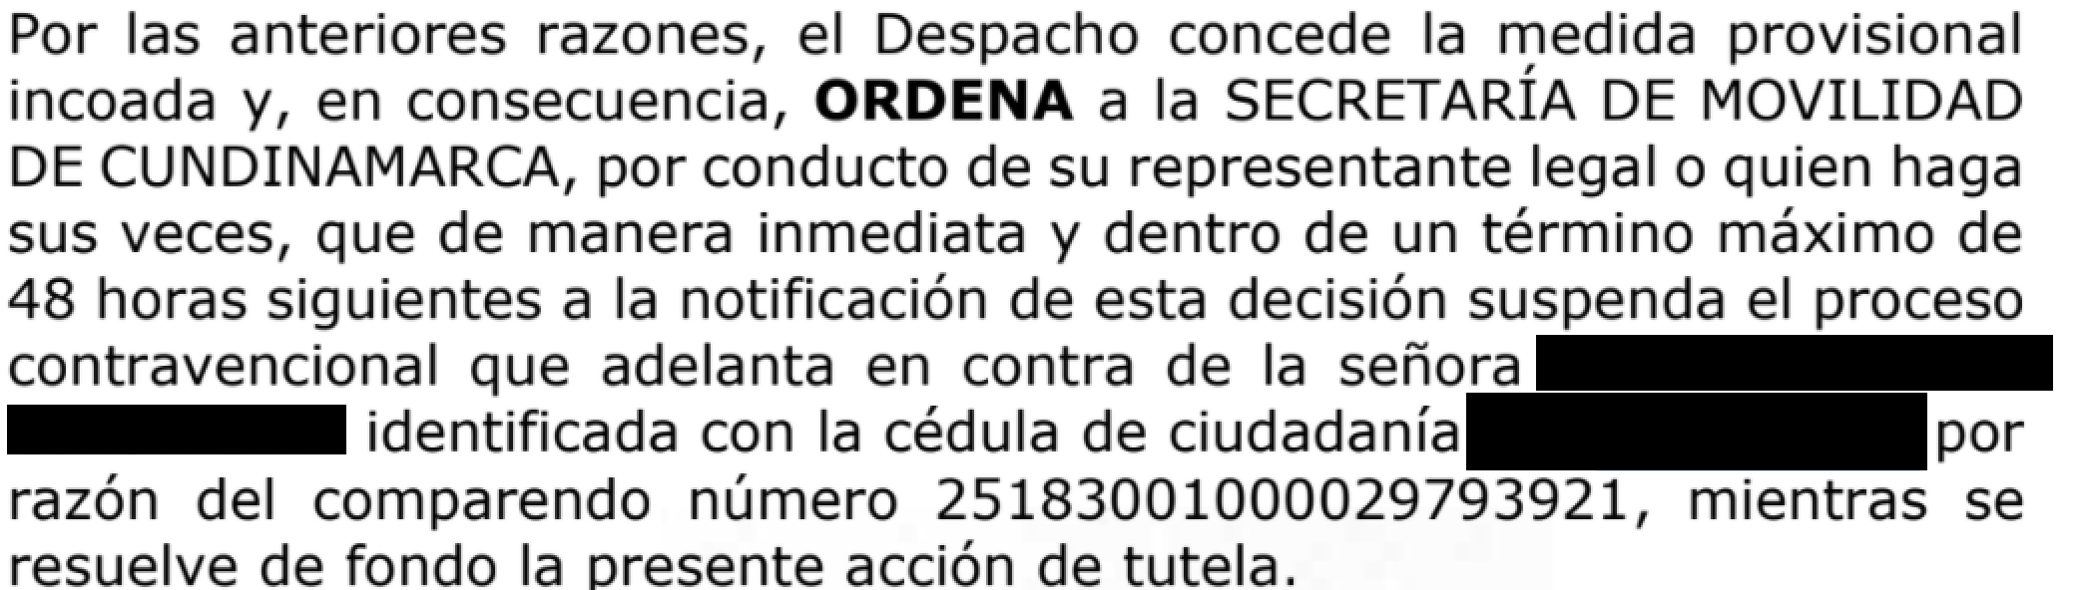

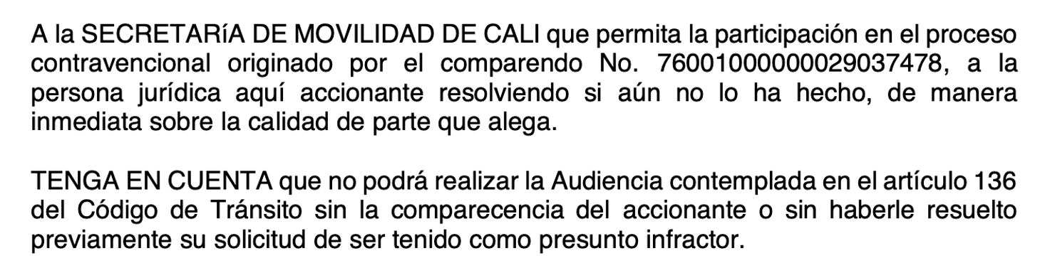

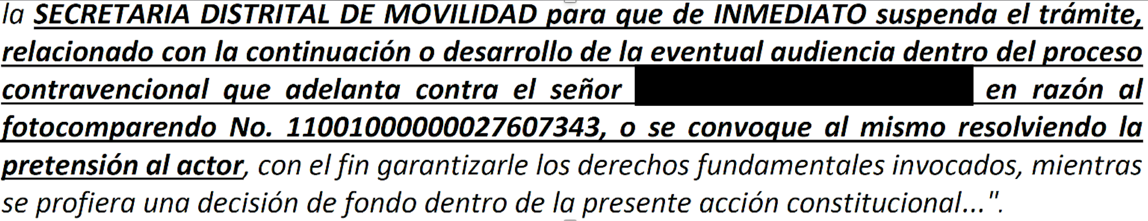

{%p endif %}

**PROCEDENCIA DE LA ACCIÓN DE TUTELA**

A continuación, se expondrán las razones por las cuales la presente acción de tutela cumple con los requisitos de procedibilidad como lo son: (i) subsidiariedad; (ii) inmediatez y, (iii) legitimación en la causa por activa y pasiva.

1. **Principio de subsidiariedad**

Teniendo en cuenta la vulneración al **DEBIDO PROCESO**, debe referirse que la a Corte Constitucional ha expresado respecto al requisito de subsidiariedad o procedibilidad de la acción de tutela que:

“(…)*en el artículo 29 de la Constitución Política de Colombia, la Corte Constitucional ha considerado que “****pueden presentarse situaciones en las cuales los servidores públicos ejercen sus atribuciones separándose totalmente del ordenamiento jurídico****, en abierta contradicción con él,* ***de tal forma que se aplica la voluntad subjetiva de tales servidores*** *y, como consecuencia, bajo la apariencia de actos estatales, se configura materialmente una arbitrariedad, denominada vía de hecho”[27].* ***En tales casos, la Corte excepcionalmente ha admitido la procedencia de la acción de tutela, cuando se advierte o bien la inminencia de un perjuicio irremediable o la falta de idoneidad de los otros mecanismos judiciales de defensa*.**”[6] (Subraya y negrilla fuera de texto)

Así mismo, la Corte Constitucional manifestó:

“*Así las cosas, el mencionado* ***principio de legalidad*** *es una de las manifestaciones de lo que la Carta Magna instituyó como* ***debido proceso****, el cual es definido por la jurisprudencia de esta Corporación como “el conjunto de garantías previstas en el ordenamiento jurídico, a través de las cuales se busca la protección del individuo incurso en una actuación judicial o administrativa, para que durante su trámite se respeten sus derechos y se logre la aplicación correcta de la justicia”[11]. Este derecho fundamental es “aplicable a toda clase de actuaciones judiciales y administrativas”[12],* ***y puede ser protegido cuando se encuentre amenazado o sea vulnerado por parte de una autoridad pública o de un particular, a través de la acción de tutela***.”[7] (subraya y negrilla fuera de texto)

Respecto al derecho a la **IGUALDAD**, la acción de tutela también es el único medio para su protección.

Adicional a lo anterior, se informa que el único objetivo de la acción de tutela es la comparecencia **VIRTUAL** a la audiencia de impugnación y en ningún caso se pretende con la acción de tutela reemplazar el proceso contravencional.

1. **Principio de inmediatez**

Desde 1992, la jurisprudencia de la Corte Constitucional ha desarrollado el contenido del principio de inmediatez. Para tales efectos, ha indicado que si bien la acción de tutela no tiene un término de caducidad señalado en la Constitución Política o la ley, esta solo resultará procedente si se presenta en un término razonable desde el momento en que se produce la presunta vulneración de las garantías fundamentales[8]. Dicho principio de inmediatez fue desarrollado inicialmente en la Sentencia SU-961 de 1992[9] en la que se señaló:

*“Teniendo en cuenta este sentido de proporcionalidad entre medios y fines, la inexistencia de un término de caducidad no puede significar que la acción de tutela no deba interponerse dentro de un plazo razonable. La razonabilidad de este plazo está determinada por la finalidad misma de la tutela, que debe ser ponderada en cada caso concreto. De acuerdo con los hechos, entonces, el juez está encargado de establecer si la tutela se interpuso dentro de un tiempo prudencial y adecuado, de tal modo que no se vulneren derechos de terceros.*

*Si bien el término para interponer la acción de tutela no es susceptible de establecerse de antemano de manera afirmativa, el juez está en la obligación de verificar cuándo ésta no se ha interpuesto de manera razonable, impidiendo que se convierta en factor de inseguridad, que de alguna forma afecte los derechos fundamentales de terceros, o que desnaturalice la acción”.*

En el caso concreto conforme a los antecedentes referenciados en los hechos de la presente acción tutelar, la presente acción constitucional se presenta dentro de un término razonable.

1. **Legitimación en la causa por activa y pasiva**

En virtud de lo señalado en el artículo 86 Superior, todas las personas están legitimadas para presentar acción de tutela ante los jueces para la protección de sus derechos fundamentales, bien sea actuando directamente o por medio de otra persona que actúe a su nombre. En la misma línea, el artículo 10 del Decreto 2591 de 1991 establece que la acción de tutela “*podrá ser ejercida, en todo momento y lugar, por cualquiera persona vulnerada o amenazada en uno de sus derechos fundamentales, quien actuará por sí misma o a través de representante. Los poderes se presumirán auténticos”.*

En esta oportunidad, el accionante como persona afectadase encuentra legitimado por activa para actuar en procura de la protección del derecho fundamental al debido proceso.

En el caso concreto, el requisito de legitimación por pasiva se encuentra satisfecho, en tanto que la entidad aquí accionada vulneró los derechos fundamentales ya referenciados.

**DERECHOS CUYA PROTECCIÓN SE DEMANDA**

El **DEBIDO PROCESO**, consagrado en la Constitución Política de Colombia, establece:

*“ARTICULO 29. El debido proceso se* ***aplicará a toda clase de actuaciones judiciales y administrativas.***

*Nadie podrá ser juzgado* ***sino conforme a leyes preexistentes al acto que se le imputa****, ante juez o tribunal competente y* ***con observancia de la plenitud de las formas propias de cada juicio****.”* (Subraya y negrilla fuera de texto)

Dado lo anterior, la Corte Constitucional en reiterada jurisprudencia ha establecido los siguientes elementos del debido proceso administrativo, como garantías mínimas:

“*DEBIDO PROCESO ADMINISTRATIVO-****Garantías mínimas***

*Existen unas garantías mínimas en virtud del derecho al debido proceso administrativo, (…) (v) a que la actuación se adelante por autoridad competente y* ***con el pleno respeto de las formas propias previstas en el ordenamiento jurídico,*** *(vi) a gozar de la presunción de inocencia, (vii) al ejercicio del derecho de defensa y contradicción, (viii) a solicitar, aportar y controvertir pruebas, y (ix) a impugnar las decisiones y a promover la nulidad de aquellas obtenidas con violación del debido proceso.”[10]*

Teniendo en cuenta lo antes citado, debe analizarse la ley 1843 de 2017 por medio de la cual:

“*(…) se regula la instalación y puesta en marcha de sistemas automáticos, semiautomáticos y otros medios tecnológicos para la detección de infracciones y se dictan otras disposiciones”*

La referencia ley establece en su artículo 12 que**:**

“*ARTÍCULO 12.* ***COMPARECENCIA VIRTUAL****. Dentro de los seis meses siguientes a la vigencia de esta ley, quienes operen* ***sistemas automáticos y semiautomáticos para detectar infracciones de tránsito****, implementará igualmente* ***mecanismos electrónicos que permitan la comparecencia a distancia del presunto infractor****.” (subraya y negrilla fuera de texto).*

Dado lo anterior, y teniendo en cuenta que el comparendo No. {{ fotomulta_number }} fue impuesto por medios tecnológicos, el ordenamiento jurídico señala que la entidad al usar dichos medios tecnológicos debe garantizar la comparecencia virtual.

Así las cosas, y para garantizar de forma mínima el debido proceso que tienen las personas, como lo es que se respete las formas propias del proceso contravencional, desde un inicio se ha querido, pretendido y por lo tanto solicitado, el agendamiento de la audiencia de impugnación de forma **VIRTUAL**, no obstante lo anterior, la entidad ha decidido por fuera del margen normativo, agendar la audiencia de forma presencial.

Se reitera que a través de la acción de la tutela no se pretende sustituir el único medio de defensa en el proceso contravencional como lo es la audiencia de impugnación. Lo único que se solicita es que la audiencia se lleve a cabo de forma VIRTUAL pues el comparendo fue impuesto por medios tecnológicos y en razón a ello, el ordenamiento jurídico señala que debe facilitarse a la persona la comparecencia virtual, pues de no garantizarse tal comparecencia VIRTUAL, se estaría vulnerando el debido proceso ya que no se está respetando la forma propia del procedimiento contravencional de conformidad con el artículo 12 de la ley 1843 de 2017.

Respecto al derecho de la **IGUALDAD** debe manifestarse que el mismo se vulnera pues las autoridades en su obligación de garantizar el debido proceso han efectuado el agendamiento de forma VIRTUAL como adelante se probará, no sin antes advertir que estos casos son de secretarías de movilidad de diferentes ciudades.



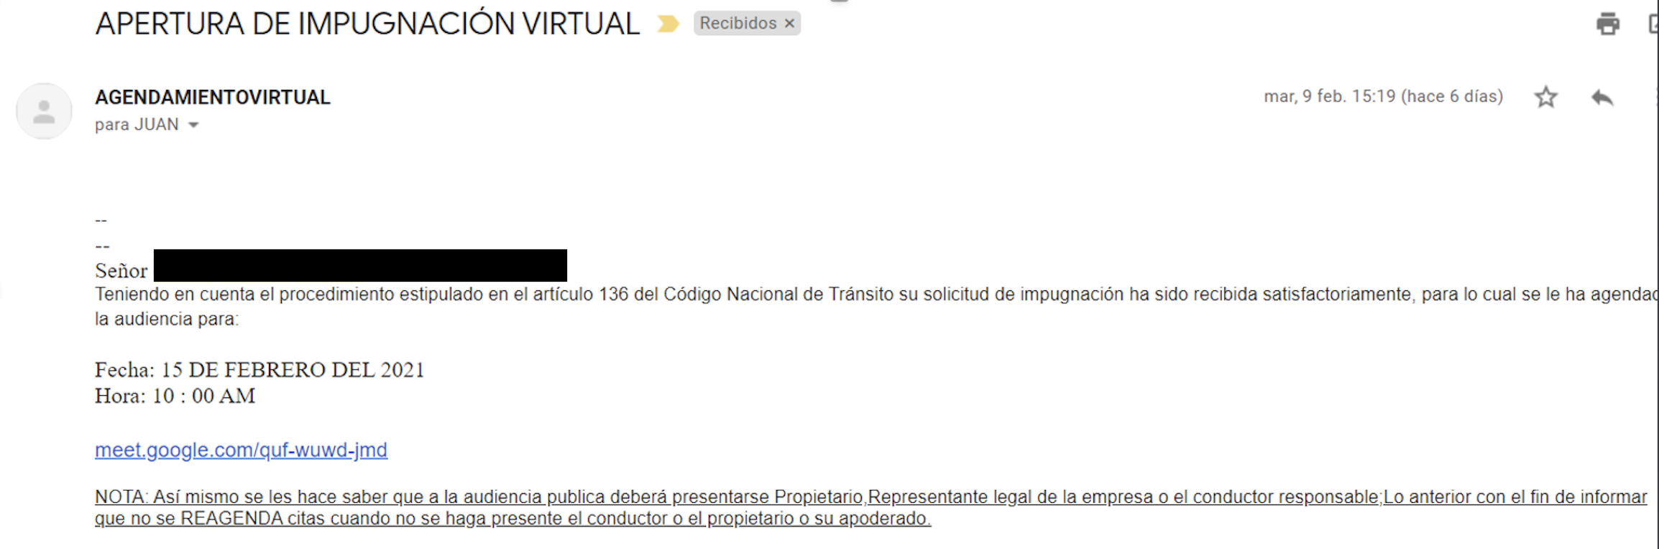

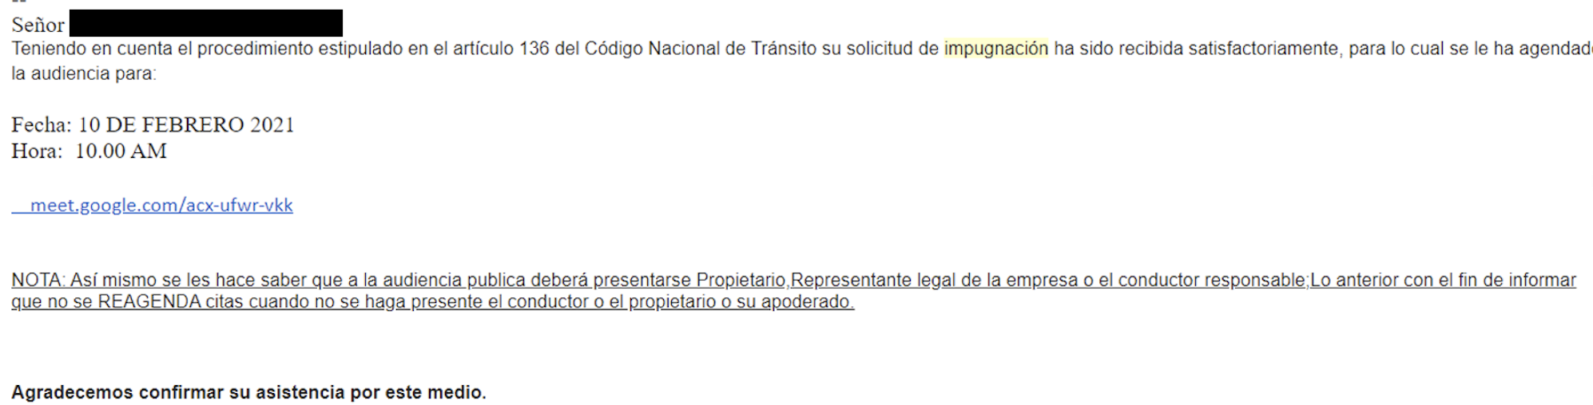

De todos los anteriores casos, que son una pequeña muestra de los casos que a nivel nacional se han agendado virtualmente, debe advertirse que los supuestos fácticos son exactamente iguales a los del caso sub-examine, razón por la cual es una vulneración al derecho fundamental a la **IGUALDAD** cuando ante los mismos hechos la entidad decide sin razón alguna, dar un trato diferente.

Dado lo anterior, se informa al despacho que otros jueces ya han analizado casos similares a este y han fallado en el siguiente sentido:

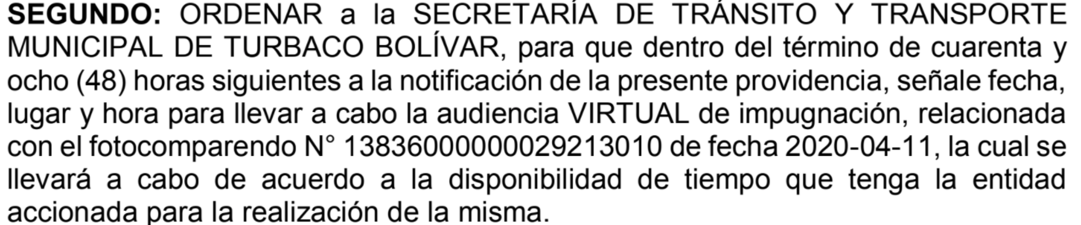

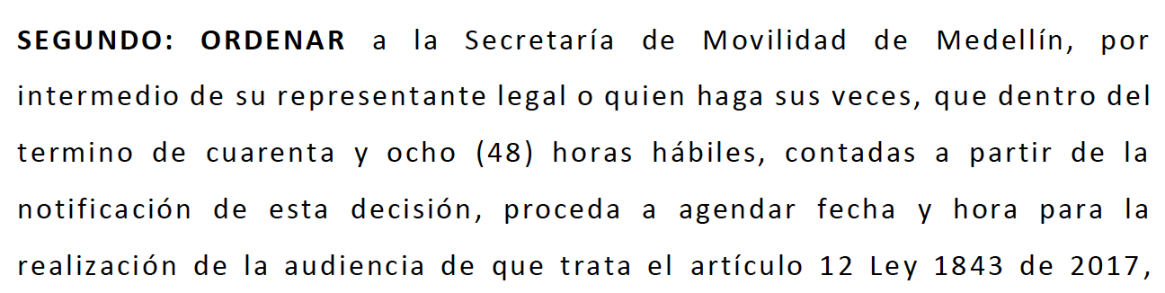

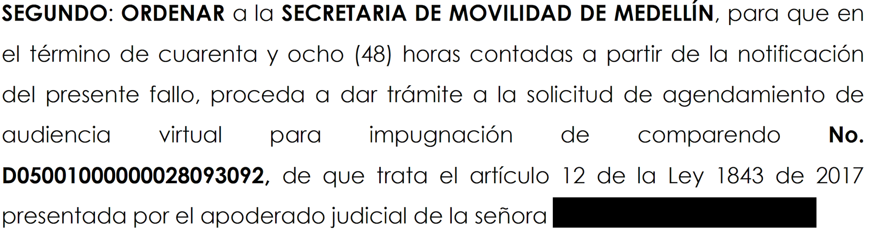

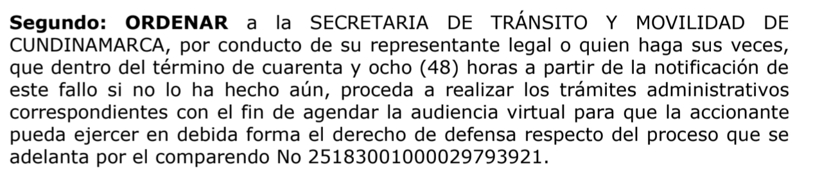

**FUNDAMENTOS DE DERECHO**

Fundamento esta acción en el artículo 13, 29 y 86 de la Constitución Política de Colombia.

**PRETENSIONES**

1. **AMPARAR** el derecho fundamental al **DEBIDO PROCESO** e **IGUALDAD**.
2. **ORDENAR** a **{{ company_or_entity_name|upper }} para que proceda a informar la fecha, hora y forma de acceso a la audiencia VIRTUAL para ejercer en debida forma el derecho de defensa respecto del comparendo No.** {{ fotomulta_number }}.

**PRUEBAS**

1. Solicitud audiencia.
2. Agendamiento presencial.
3. Poder.
4. Certificado de existencia y representación legal de Disrupción al Derecho S.A.S.
5. {%p if client_type == ‘Persona Jurídica’ %}
6. Certificado de existencia y representación legal de {{ legal|title }}
7. {%p endif %}

**JURAMENTO**

Manifiesto señor juez, bajo la gravedad de juramento, que no he presentado otra acción de tutela por los mismos hechos y derechos aquí relacionados, ni contra el mismo accionado.

**NOTIFICACIONES**

La parte accionada las recibirá al correo electrónico:

* {{ email }}
* {%p if email2!=’NA@gmail.com’ %}
* {{ email2 }}
* {%p endif %}
* {%p if email3!=’NA@gmail.com’ %}
* {{ email3 }}
* {%p endif %}
* {%p if email4!=’NA@gmail.com’ %}
* {{ email4 }}
* {%p endif %}

La parte accionante en el correo electrónico:

* juzgados+{{ case_number }}@juzto.co

Del señor juez,

________________________

Juan David Castilla Bahamón

**Representante Legal**

**DISRUPCIÓN AL DERECHO S.A.S.**

1. *“en la* ***audiencia****, para la que se le cite, se decretarán o practicarán las pruebas que solicite (…)”*
2. *“deberá comparecer ante el funcionario en* ***audiencia pública*** *para que éste decrete las pruebas conducentes que le sean solicitadas y las de oficio que considere útiles.*

   *En Ia misma* ***audiencia****, si fuere posible, se practicarán las pruebas y se sancionará o absolverá al inculpado”*
3. *“para que en* ***audiencia pública*** *estos permitan sancionar o absolver al inculpado bajo claros principios de oportunidad, transparencia y equidad.”*
4. *“El recurso de reposición procede contra los autos ante el mismo funcionario y deberá interponerse y sustentarse en la propia* ***audiencia*** *en la que se pronuncie.”*
5. *Sentencia T-103 de 2018*
6. *Sentencia T-682 e 2015.*
7. *Sentencia T-559 de 2015*
8. *Al respecto, ver entre otras: Corte Constitucional. Sentencias T- 091 de 2018 M.P. Carlos Bernal Pulido, T-077 de 2018 M.P. Antonio José Lizarazo Ocampo, T-038 de 2017 M.P. Gloria Stella Ortiz Delgado, T-332 de 2015.* 
9. *M.P. Vladimiro Naranjo Mesa.* 
10. *Sentencia T-010 de 2017.*